

**PROJETO INDIVIDUAL - 1º SEMESTRE**

**Beatriz Marques RA: 01232167**

**2023**

**CONTEXTO**

"Harry Potter" é uma série de livros de fantasia escrita pela autora britânica J.K. Rowling. A série é composta por sete livros principais, que foram publicados entre 1997 e 2007, e se tornou uma das franquias literárias mais populares e bem-sucedidas da história. Além dos livros, a saga foi adaptada para filmes, jogos, peças de teatro e uma série de produtos relacionados.

A história principal gira em torno de um **jovem bruxo chamado Harry Potter**, que descobre aos 11 anos de idade que é um bruxo e foi aceito na Escola de Magia e Bruxaria de Hogwarts. A descoberta ocorre quando Harry recebe uma carta da escola, e ele descobre que seus pais, bruxos talentosos, foram assassinados quando ele era apenas um bebê pelo bruxo das trevas Lord Voldemort. No entanto, Voldemort não conseguiu matar Harry, e a cicatriz em forma de raio em sua testa é a única marca visível desse evento.

Ao longo dos anos em Hogwarts, Harry faz amizade com Rony Weasley e Hermione Granger, e juntos enfrentam uma série de desafios e mistérios. A série aborda temas como amizade, coragem, lealdade, amor, e, principalmente, a luta entre o bem e o mal.

O enredo se aprofunda na história de Voldemort, que busca conquistar o mundo dos bruxos e dos trouxas (não mágicos) e subjugar todos à sua vontade. A batalha entre Harry e seus amigos contra as forças das trevas se intensifica ao longo dos livros, culminando em uma grande batalha final.

Cada livro representa um ano escolar em Hogwarts, com eventos progressivamente mais sombrios e complexos à medida que a ameaça de Voldemort cresce. A série não apenas cativou leitores de todas as idades, mas também explorou questões morais e éticas profundas, transformando-se em um fenômeno cultural que continua a ser amado por gerações.

Nesse contexto, a minha jornada no mundo mágico de Harry Potter começou de uma maneira única e especial em minha vida. No Natal de 2001, minha tia Valéria presenteou minha irmã mais velha, Camila, com um simples livro a princípio: "Harry Potter e a Pedra Filosofal", o primeiro de sete livros incríveis. Camila mergulhou de cabeça nesse universo encantador e, com um entusiasmo contagiante, compartilhou esta magia com minha outra irmã, Ana Paula. Movidas por essa paixão compartilhada, Camila e Ana Paula estabeleceram um pacto secreto, uma promessa de me apresentar ao mundo de Harry Potter quando eu completasse 11 anos, me presenteando com aquele velho livro.

Essa escolha não foi por acaso, aos 11 anos, assim como Harry Potter, eu também faria a reveladora descoberta de que havia algo extraordinário à minha espera. Quando chegou o momento, recebi o livro com um misto de curiosidade e ceticismo, afinal, a leitura não era exatamente minha prática favorita na época. No entanto, movida pela importância que esse gesto representava para minhas irmãs, mergulhei na leitura. O que começou como uma simples página, rapidamente se transformou em uma incrível jornada de descobertas, magia e amadurecimento.

Portanto, Harry Potter tornou-se mais do que uma série de livros e filmes, tornou-se uma tradição entre irmãs. Assim como Harry, Rony e Hermione, compartilhamos não apenas as páginas dos livros, mas também inúmeras noites de filmes, discussões animadas sobre trechos marcantes, inúmeras referências e piadas internas e, acima de tudo, uma conexão única e indissolúvel.

**ODS DA ONU NO CONTEXTO DE HARRY POTTER**

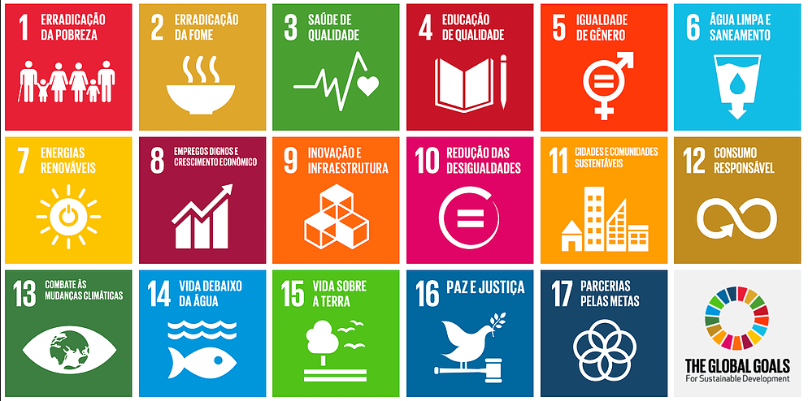

Os extraordinários sucessos da saga Harry Potter não apenas encantaram milhões de leitores e espectadores em todo o mundo, mas também abriram portas para a materialização de **iniciativas filantrópicas notáveis por parte de J.K. Rowling.**

A autora, influenciada por sua própria jornada de superação de adversidades, **direcionou uma parte significativa dos lucros obtidos com a venda dos livros e bilheteria dos filmes de Harry Potter para causas humanitárias.** As realizações e ações de J.K. Rowling estão alinhadas com cinco dos Objetivos de Desenvolvimento Sustentável da ONU, que incluem:

* Objetivo 3: Saúde e Bem-estar;
* Objetivo 4: Educação de Qualidade;
* Objetivo 5: Igualdade de Gênero;
* Objetivo 10: Redução das Desigualdades;
* Objetivo 16: Paz, Justiça e Instituições Eficazes.

Em 2000, J.K. Rowling **fundou o Volant Charitable Trust**, uma agência dedicada a financiar movimentos que **beneficiam crianças em situação de vulnerabilidade, mães solteiras e pesquisas médicas sobre doenças neurodegenerativas**, como a esclerose múltipla, em toda a Escócia.

Em 2004, Rowling assumiu a **presidência da Gingerbread**, uma organização de caridade que, há quase 100 anos, oferece **suporte a mães e bebês sem lar** na Grã-Bretanha. Atualmente, o grupo fornece aconselhamento para famílias monoparentais, abordando temas como benefícios e direitos familiares, programas de treinamento, empregabilidade e fortalecimento da confiança de mães solteiras.

Usando o nome do feitiço mágico que seus personagens bruxos usam para clarear a escuridão, em 2005, Rowling **fundou a Lumos,** uma ONG dedicada a **transformar a vida de crianças que vivem em orfanatos**.

Em 2006, Rowling **contribuiu para a construção de um novo centro de medicina regenerativa** em Edimburgo. Naquele mesmo ano, participou de uma leitura em uma rádio em Nova York para arrecadar fundos em prol do programa Médicos Sem Fronteiras, que **oferece ajuda médica gratuita em regiões de conflito armado**.

Nos anos seguintes, após apoiar instituições de caridade voltadas para a dislexia, Rowling envolveu-se em **projetos de leitura em prisões britânicas**, visando a reeducação de detentos e o ensino de leitura a analfabetos encarcerados, acreditando no poder transformador da leitura.

Ademais, J.K. Rowling também **fundou a Beiras Place**, em 2022, que visa fornecer **apoio a mulheres que são sobreviventes de violência sexual**. Na internet, a autora **defende a causa LGBT** e **responde aos abusos misóginos** com veemência.

Nesse sentido, Rowling, em meio a suas generosas doações, viu seu status de bilionária ser perdido em 2013, conforme apontado pela Revista Forbes, **após destinar cerca de 16% de seu patrimônio líquido para causas sociais.**

A perda do título de bilionária representa uma narrativa única de **renúncia pessoal em prol de um propósito maior.** Rowling escolheu usar sua influência e recursos para causar impacto social, contribuindo para um legado que vai além das páginas mágicas de seus livros.

Essa atitude reforça o impacto transformador que uma individualidade comprometida pode ter no mundo: “Se vocês escolherem usar seu status e influência para levantar suas vozes em nome daqueles que não têm voz, então não vão ser apenas as suas orgulhosas famílias que vão celebrar vossas existências, mas milhares e milhões de pessoas cuja realidade vocês têm ajudado a transformar para melhor - JK Rowling.”.

**OBJETIVO**

Desenvolver, no período de um mês, um website com formulário de cadastro e login, através da aplicação de disciplinas técnicas do semestre, acompanhando o progresso por meio de inspeções semanais com professores e monitores.

**JUSTIFICATIVA**

Aprimorar o conhecimento técnico e socioemocional através da construção de um projeto individual.

**ESCOPO**

**DESCRIÇÃO RESUMIDA DO PROJETO**

Desenvolvimento de um site, com o tema Harry Potter, através da aplicação de conhecimentos técnicos e socioemocional passados no 1º semestre e utilização da API Web Data Viz disponibilizada pela faculdade. Este projeto tem como objetivo principal a criação de formulários de cadastro e login para realizar cadastro e consulta no banco de dados.

**RESULTADOS ESPERADOS**

* Aplicação do conteúdo do 1º semestre no projeto;
* Criação uma interface de usuário que seja fácil de navegar e que forneça informações claras e visuais sobre as funcionalidades do site;
* Implementação de três funcionalidades distintas, cada uma apresentando um dashboard dedicado às métricas de desempenho. Estes dashboards abrangerão o desempenho no Quiz, a casa selecionada através do Questionário das Casas de Hogwarts e métricas associadas ao Público-alvo do site, proporcionando uma visão abrangente e informativa.

**BACKLOG**

|  |  |  |
| --- | --- | --- |
| **PROJETO INDIVIDUAL - BACKLOG** | | |
| **Requisito** | **Descrição** | **Classificação** |
| **Tela Inicial** | **Tela Inicial com informações do mundo de Harry Potter, relação com a ONU e informações sobre a criadora.** | **Essencial** |
| **Tela de Cadastro** | **Cadastro de usuário com nome, email, idade, estado, gênero e senha, com validação de dados em JavaScript.** | **Essencial** |
| **Tela de Login** | **Tela para login através do email e senha, com validação de dados em JavaScript.** | **Essencial** |
| **Tela de Acesso** | **Tela após o login, exibe uma mensagem de boas-vindas ao usuário, acompanhada de três botões que facilitam o acesso direto às seções de Dashboard, Quiz e Questionário.** | **Importante** |
| **Tela de Dashboard** | **Interface destinada à exibição de métricas do quiz, questionário e público-alvo do site por meio de gráficos.** | **Importante** |
| **Tela de Quiz** | **Tela destinada aos usuários para testarem seus conhecimentos sobre o universo de Harry Potter.** | **Importante** |
| **Tela de Questionário Hogwarts** | **Tela para os usuários descobrirem a casa de Hogwarts à qual pertencem.** | **Desejável** |
| **Integração ao Banco de Dados MYSQL** | **Estabelecer a conexão entre as telas de login, cadastro e o banco de dados** | **Essencial** |
| **Implementação do Banco de Dados MYSQL** | **Criar um banco de dados para armazenar as credenciais de cadastro, login, pontuação do quiz e casa selecionada do questionário.** | **Essencial** |

**LIMITES E EXCLUSÕES**

* Restrito apenas ao site, contendo 4 páginas, sendo elas:
  + Página inicial;
  + Página de cadastro;
  + Página de login;
  + Página de Acesso: inclui 3 funcionalidades (Dashboard, Quiz e Questionário).
* O site não foi adaptado para dispositivos móveis (responsividade).
* As funcionalidades de Dashboard, Quiz e Questionário são acessíveis somente após o cadastro e login do usuário no site.
* A Dashboard do Quiz apresenta um gráfico de pizza que ilustra a proporção total de acertos em relação ao número total, juntamente com um gráfico de barras que detalha a distribuição de acertos por região.
* A Dashboard do Questionário contém um gráfico de barras que destaca a distribuição de participantes por casa de Hogwarts.
* A Dashboard do Público-Alvo possui um gráfico de barras que compara a quantidade de participantes entre gêneros, faixas etárias e estados e possui um card que mostra a quantidade de usuários cadastrados no site.
* A visualização do Dashboard de Público-Alvo estará limitada exclusivamente ao acesso do administrador do site, com o intuito de preservar a confidencialidade dos dados.

**MACRO CRONOGRAMA**

* Total: **40 dias**;

**Planejamento e Preparação (7 dias):**

* Definição do propósito do projeto;
* Levantamento de ideias para o projeto;
* Estabelecimento de Contexto, Justificativa, Objetivos, Escopo;
* Planejamento no Trello.

**Projeto e Desenvolvimento (30 dias):**

* Protótipo do Site;
* Programação do protótipo do Site.

**Encerramento (3 dias):**

* Documentação Completa do Projeto;
* Apresentação de Slides do Projeto.

**RECURSOS NECESSÁRIOS**

* 1 Notebook;
* 1 Ferramenta de Gestão de Projetos (Trello);
* 1 Ferramenta de Criação, Edição e Formatação de Documentos de Texto (Word);
* 1 Ferramenta de Planilha (Excel);
* 1 Ferramenta de Editor de Código Fonte (VSCode);
* 1 Ferramenta de Versionamento de Código (GitHub);
* 1 API (Web Data Viz);
* 1 Ambiente de Execução de Código JavaScript do lado do servidor (NodeJs);
* 1 Sistema de Gerenciamento de Banco de Dados Relacional (My SQL);
* Disponibilidade de Internet via Wi-Fi.

**RISCOS E RESTRIÇÕES**

* O projeto deve ser finalizado até o dia 30/11/2023;
* Será trabalhado no desenvolvimento do projeto somente no período após a aula, de Segunda a Sexta e se necessário, aos finais de semana.

**PREMISSAS**

* O projeto iniciará na data prevista;
* O usuário terá uma conexão de internet estável;
* O local terá acesso à energia elétrica;
* O usuário terá um celular ou computador para acessar o site.

**PARTES INTERESSADAS (STAKEHOLDERS)**

* **Beatriz - Desenvolvedora Full-Stack**

**Responsabilidades:**

* Assegurar que o projeto fique dentro do Escopo e dos prazos acordados.
* Criar e manter a parte do sistema que lida com o processamento dos dados, interação com o banco de dados e servidores.
* Registrar e organizar todas as informações relacionadas ao projeto desenvolvido.
* Criação, instalação, monitoramento, reparos e análises de estruturas do banco de dados.
* Criação da interface gráfica da Web, mantendo e melhorando o site (Design e experiência do usuário).
* **Banca de Aprovação do Projeto**

**Avaliação:**

* Documentação do Projeto;
* Planejamento do Projeto;
* Cumprimento de Requisitos do Projeto.